Juni 2009

*** 242 Mitglieder im Juni 2009 ***

Aktuelle Berichte
1. Rock’n’Roll: Der große Preis von Deutschland
2. Rock’n’Roll: Showauftritt Gala Hüttlingen
3. Rock’n’Roll: Petticoat Einhorncup und BWRRV-Cup
4. Boogie Woogie: kombinierter Übungsabend
5. Rock’n’Roll: LM in Worms

Vorausschau

Aktuelle Berichte

1. Rock’n’Roll: Der große Preis von Deutschland

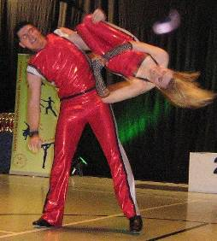

Melanie Maier und Sebastian Rupp bestätigen ihren Spitzenplatz in Baden Württemberg

Eine Mammut-Veranstaltung hatte der Rock’n’Roll Club „The Rocking Sparrows“ aus Ulm mit ihrem Großen Preis von Deutschland, ein vom Deutschen Rock’n’Roll und Boogie Woogie Verband unterstütztes Turnier. 150 Paare aus ganz Deutschland und angrenzendem Ausland fanden sich in der Blauringhalle ein und konkurrierten in fünf Klassen. Ein heiß begehrtes Turnier auch deswegen, weil die deutschen Meisterschaften in den Herbst verlegt wurden.

Vom RRC Petticoat startete aus Straßdorf nur das B-Klassen Paar Melanie Maier und Sebastian Rupp. Die beiden hatten sich unter diesem starken Teilnehmerfeld einen Mittelplatz ausgerechnet und waren nach einer anstrengenden Woche nicht in bester Form.
Aber – die Motivationskurve stand seit ihrer Errungenschaft zum Landesmeister in der vergangenen Woche ziemlich weit oben und so schafften sie ein Vordringen bis ins Halbfinale. Am Ende freuten sie sich über den 10. Platz und wieder mal als bestes Baden-Württembergisches Paar.

2. Rock’n’Roll: Showauftritt Gala Hüttlingen

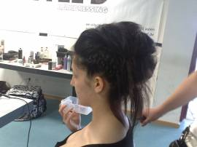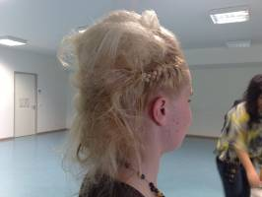
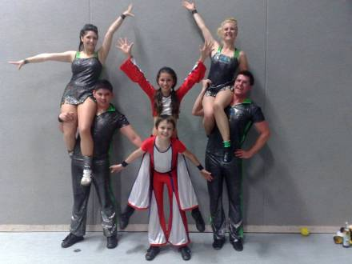

Fabienne Debler/Mano Bäuerle, Lisa Jäger/Tobias Zieger, Melanie Maier/Sebastian Rupp

Showauftritt bei der Gala in Hüttlingen

In Hüttlingen wurde ein 40-jähriges Abteilungsjubiäum gefeiert und hochkarätige Showeinlagen präsentiert. Dazu wurden die Damen gestylt (siehe Bilder Fabi und Mellie kurz vor dem Auftritt), doch leider hatten die Top-Friseure keine Ahnung, was Rock’n’Roll Damen aushalten müssen. Die Haarnadeln flogen durch das Publikum und die Frisur war nach dem Auftritt buchstäblich im Eimer. Neben den Turn-Assen aus Wetzgau war auch die fetzige Rock’n’Roll Show was besonderes und die Youngsters Lisa und Tobi kamen natürlich super an!!!!

3. Rock’n’Roll: Petticoat Einhorncup und BWRRV-Cup

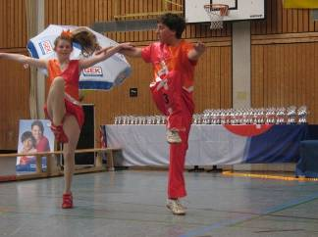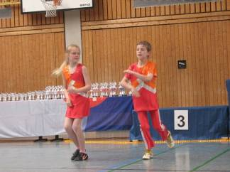

Alisa Pavel und Christian Röhrich Jessica Riedißer und Felix Weber
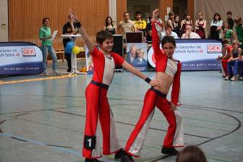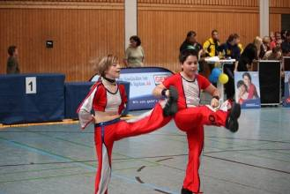

Lisa Jäger und Tobias Zieger Stefanie Bareis und Jasin Ljajka

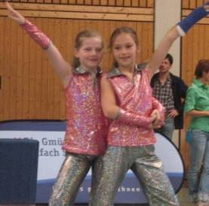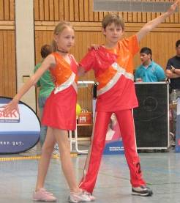

Tina Schlechter und Marlen Wiedmann Lena Beck und Nils Hieber

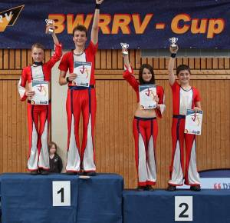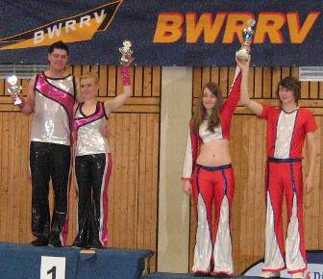

Laura König/Maximilian Stütz auf Platz 1 Basti und Mellie mit dem Trost-Vereinspokal
Luisa Hirth/Markus Bareis auf Platz 2 Jessica und Kevin mit dem Pokal der besten Petticoats
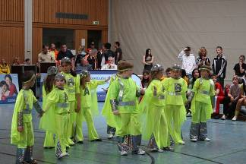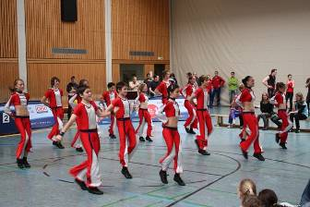

Showeinlagen von den Dance & Friends und der Formation „The Fire Dancers“

Petticoat Einhorn-Cup und BWRRV-Cup 2009

Über einhundert Paare aus den anliegenden Bundesländern und zwei Gastpaaren aus Tschechien kämpften am Wochenende um die Pokale des Einhorn-Cups sowie des BWRRV-Cups in der Römersporthalle Straßdorf.

Für die Turniereinsteiger und Breitensportler ist der Einhorn-Cup gedacht, bei der die Schülerklasse 1, der Einsteigerkategorie, das größte Teilnehmerfeld stellte. So hatte der RRC Petticoat aus Straßdorf 15 Tanzpaare, darunter die jüngsten aus Heubach, die erst 6-jährige Helena Lux mit ihrem 7-jährigen Tanzpartner Vinzenz Hieber, die sich keinerlei Chancen ausrechneten und gemäß dem olympischen Geist nur mal schnupperten.
Ebenso dachten die Straßdorfer Teamkollegen Ramona Braun/Benedikt Pauels und Lena Beck/Nils Hieber, die auf den Plätzen 26 und 24 landeten. Die beiden Alfdorfer Paare, Julia Herzog/Helena Deimling und Hannah Klose/Judith Sinesi errreichten die Plätze 23 und 22. Ines Beurer und Alexander Burkhardt freuten sich, mit ihrem 20. Platz einige Paare hinter sich gelassen zu haben und Vanessa Molzer/Lukas Beck waren bei ihrer ersten Turnierteilnahme mit dem 19. Platz zufrieden. Nicht so ganz Alisia Pavel und Christian Röhrich, die mit ihrem 16. Platz knapp das Halbfinale verpassten. Jessica Riedißer/Felix Weber waren glücklich über ihren 14. Platz und auch Bruder Christian Riedißer mit Partnerin Sina Heitz freuten sich beim ersten gemeinsamen Turnier über den 11 Platz. Die Spraitbacher Amelie Hirth und Aaron Schweitzer hatten mit dem 9., Anna Burkhardt/Kevin Knödl mit dem 8. Rang knapp das Finale verpasst, welches drei Petticoat Paare erreichten. Alisia Weber und Eike Fischer-Bühner waren am Ende auf Rang 7, die beiden Spraitbacher Paarungen standen ganz oben auf dem Treppchen. Stefanie Bareis und Jasin Ljajka freuten sich über den 2. Platz und Jessica Waibel/Kevin Hörsch wurden als Sieger gefeiert.

In der Klasse Schüler II sind die Anforderungen höher, doch drei Petticoat-Paare stellten sich diesen Aufgaben. Die Straßdorfer Maria Pauels/Arne Fischer-Bühner und Emili Pavel mit Bruder Erik kamen auf die Plätze 14 und 13. Tina Schlechter startete mit ihrer Partnerin Marlen Wiedmann, die mit ihrem Gipsverband am Arm ein Handicap hatte, nicht unter den besten Voraussetzungen, doch die beiden haben schon Wettkampferfahrung und kämpften sich souverän auf den 4. Platz vor.
Platz 1 ging erwatungsgemäß an Alisa Kallenberger und Tim Oliver Geßwein von den Rabits des MTV Stuttgart.

Auch die Juniorenklasse I ist für Anfänger gedacht und so probierten drei Petticoat-Paare diese Tanzveranstaltung aus. Kathrin Burkhardt/Sven Reiter erreichten den 9., Isabell Rieg/Christian Krätschmer den 6. und Jasmin Dalferth/Lucas Traa den 4. Rang. Auf dem Podest waren erwartungsgemäß Luisa Hirth/Markus Bareis mit dem 2. Platz und der Sieg ging wieder mal an Laura König und Maximilian Stütz.

Bei den Junioren II darf dann endlich Akrobatik gezeigt werden und zwei Spraitbacher Paare waren diesen Anforderungen schon gewachsen. Sophie Bullinger/Felix Arnet erreichten den 4. Platz und Bruder Robin Arnet gelang mit Partnerin Nina Brech mit Platz 3 der Sprung aufs Treppchen.

Beim BWRRV-Cup wollten drei Petticoat Paare um die vorderen Plätze konkurrieren. In der Schülerklasse hatten Liesa Jäger und Tobias Zieger kein Glück, zu hochkarätig war das Teilnehmerfeld und sie mussten sich mit Platz 11 zufrieden geben. Der Sieg ging nach Landsberg an Annalena Neuner und Stefan Pascal Nowak und der 2. Platz an die tschechischen Gäste. In der Juniorenklasse ging der 1. Platz nach Pfarrkirchen und der 3. Platz an die zweite tschechische Paarung.

In der C-Klasse gaben das Straßdorfer Paar Fabienne Debler und Mano Bäuerle ihr Debüt und freuten sich über das Erreichen des Finales und am Ende mit Platz 6.
Der Sieg ging wieder an die Landsberger, Anja Westermayer und Lorenz Rädler auf Platz 1.

Petticoats bestes Paar, Melanie Maier und Sebastian Rupp, starteten in der B-Klasse und waren vor heimischem Publikum hochmotiviert am Start. Spritzig und souverän meisterten sie ihre Beintechnik-Runde und zeigten auch bei der Akrobatik-Kür, wer auf den obersten Podestplatz gehört. Der Fanclub feuerte unermüdlich an und am Ende schien es eine klare Sache zu sein. Leider gibt es auch ein Turnierbüro, die akribisch genau die Tanzzeit kontrolliert und so kam es, dass diese „Polizisten“ ein zu kurzesProgramm von eineinhalb Sekunden feststellten. So ging vor entrüstetem Publikum und enttäuschtem Tanzpaar der Sieg an Jeannette Bartloff/Andreas Lakritz von den Rocking Biber TG Biberach, während Mellie und Basti sich mit dem 5. Platz zufrieden geben mussten.
Doch Petticoat-Coach Elke Peischl hatte ein Trostpflästerchen parat, sie kürte die beiden als „geheime“ Sieger und überreichte einen Vereinspokal. Der Wanderpokal des Einhorn-Cups geht jedes Jahr an das beste Petticoat-Breitensport-Paar und den erhielten Jessica Waibel und Partner Kevin Hörsch, die mit ihrem 1. Platz in der Schüler 1 Klasse die meisten Paare geschlagen hatten.

4. Boogie Woogie: kombinierter Übungsabend

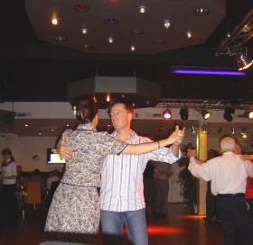

Lang erwartet fand am Samstag, 16. Mai, in der vierten Tanzschule der
Region Ostalb/Filstal/Rems-Murr-Kreis, in der Tanzschule fun&dance in
Waiblingen, ein erster kombinierter Boogie/Swing-Standard/Latein-Übungsabend
statt. Wie alle anderen Abende war auch dieser gut besucht und wird auf alle
Fälle wiederholt.

5. Rock’n’Roll: LM in Worms
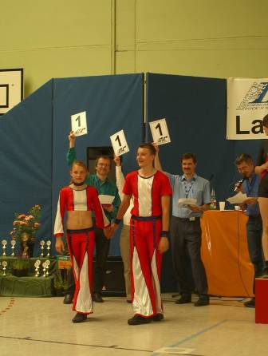
Laura König und Maximilian Stütz siegten erneut bei den Junioren
Dreimal wurde von den Wertungsrichtern eindeutig der erste Platz vergeben

In Worms, bei den offenen Landesmeisterschaften, wurde das Tanzpaar Laura König und Maximilian Stütz in der Juniorenklasse erfreut begrüßt. Nicht viele Rock’n’Roller aus dem „Süden“ stellen sich der Überlegenheit der Wormser Paare. Doch die Durlanger waren bestens vorbereitet, trainierten motiviert viermal die Woche beim besten Petticoat-Trainerstab und werden noch selbstverständlich von den Eltern unterstützt. In der Kategorie Junioren I, eine Einsteigerklasse ab 14 Jahren, sind Laura und Maximilian schon für ihre Treppchenplätze bekannt. Bei der Siegerehrung wurde zunächst Platz 2 gezogen, doch die Wertungsrichter bemerkten sofort, dass im Turnierbüro ein Fehler unterlaufen sein musste. Es wurde heiss diskutiert und nachgerechnet und am Ende standen die beiden sympatischen Junioren ganz oben.
Im Herbst will das erfolgreiche Paar in der Klasse Junioren II starten und trainiert dafür schon die notwendige Akrobatik.

Vorausschau

20. Juni Deutschland Cup Rock’n’Roll in Büdingen

21. Juni Breitensportturnier Rock’n’Roll in Büdingen

27. Juni Breitensportturnier Rock’n’Roll in Karlsruhe

28. Juni Alb-Extrem Radmarathon in Ottenbach mit Petticoat Teilnehmer-Gruppe

04. Juli Breitensportturnier Rock’n’Roll in Backnang
04. Juli Auftritt der Boogies beim Elvis-will-never-die-Fanclub im Rahmen deren Veranstaltung „55 Jahre Rock’n’Roll“ in Göppingen

11. Juli Auftritt Rock’n’Roll in Süssen

12. Juli:

Die Flying Petticoats wirken am Sonntag, 18.00 Uhr, bei einer Produktion der Karren Foster Academy zusammen mit den Musical Kids Schwäbisch Gmünd mit. Zur Musik von Grease werden die Boogie Paare einen Teil der von den Musical Kids live gesungenen Lieder mit ihrer eigens hierfür erstellten Choreografie untermalen. Außerdem präsentieren die Boogies einen Teil ihrer Blues-Brothers-Show

19. Juli Auftritt Rock’n’Roll im Kino

21. September Rock’n’Roll Auftritt im Stadtgarten bei der Lossprechung

03. Oktober Deutsche Meisterschaft der Rock’n’Roll Formationen in Hameln

11. Oktober Rock’n’Roll Auftritt in Straßdorf

17. Oktober Deutsche Meisterschaft Rock’n’Roll in Lörrach

25. Oktober Rock’n’Roll Turnier in Harmersbachtal

7. und 8. November 2009: Boogie Woogie workshop mit Bärbl Käufer und Markus Koch bei PETTICOAT

14. November Böblinger Herbstmeisterschaften Rock’n’Roll

Mehr Bilder und mehr Informationen wie immer auf unserer Homepage
www.petticoat-club.de

